Майсак Никита ПР23/2
Лабораторная работа №4
Тема: Выбор источников и приемников данных, сопоставление
объектов данных.

Цель: научиться определять подходящие источники и приемники данных для конкретных задач, а также осуществлять их сопоставление и соответствие объектов данных для обеспечения эффективного обмена и обработки информации.
Ход работы

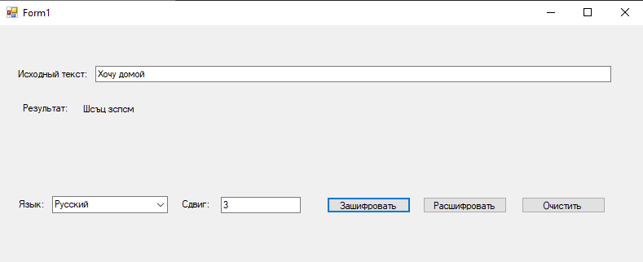
Рисунок 1 – Зашифровка фразы

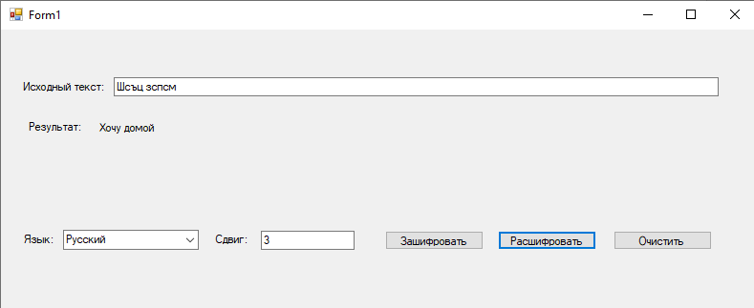
Рисунок 2 – Расшифровка фразы
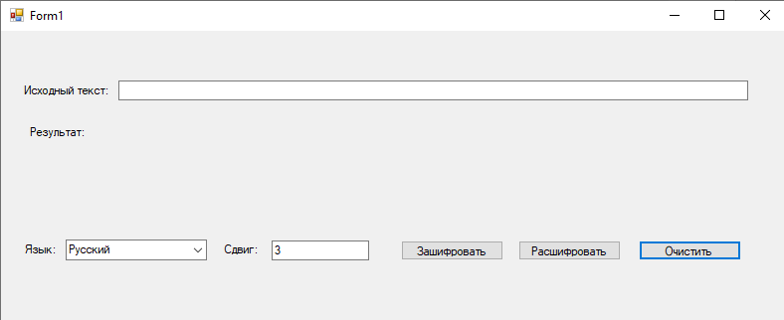
Рисунок 3 – Пустая форма

Листинг кода:
using System;
using System.Collections.Generic;
using System.ComponentModel;
using System.Data;
using System.Drawing;
using System.Linq;
using System.Text;
using System.Threading.Tasks;
using System.Windows.Forms;

namespace ПР4
{
public partial class Form1 : Form
{
public Form1()
{
InitializeComponent();
}

private void ProcessText(int shift)
{
if (string.IsNullOrEmpty(txtVvod.Text)) return;

string text = txtVvod.Text;
bool isRussian = comboBox1.Text == "Русский";
int size = isRussian ? 32 : 26;
StringBuilder result = new StringBuilder();

foreach (char c in text)
{
if (char.IsLetter(c))
{
char first = isRussian ? (char.IsUpper(c) ? 'А' : 'а') :
(char.IsUpper(c) ? 'A' : 'a');
char shifted = (char)(first + (c - first + shift + size) % size);
result.Append(shifted);
}
else
result.Append(c);
}

lblResult.Text = result.ToString();
}

private void btnShivr_Click(object sender, EventArgs e)
{
ProcessText(int.Parse(txtSdvig.Text));
}

private void btnRashivr_Click(object sender, EventArgs e)
{
ProcessText(-int.Parse(txtSdvig.Text));
}

private void btnClear_Click(object sender, EventArgs e)
{
txtVvod.Text = "";
lblResult.Text = "";
txtSdvig.Text = "3";
}

private void Form1_Load(object sender, EventArgs e)
{
comboBox1.Items.Add("Русский");
comboBox1.Items.Add("English");
comboBox1.SelectedIndex = 0;
txtSdvig.Text = "3";
}
}
}

